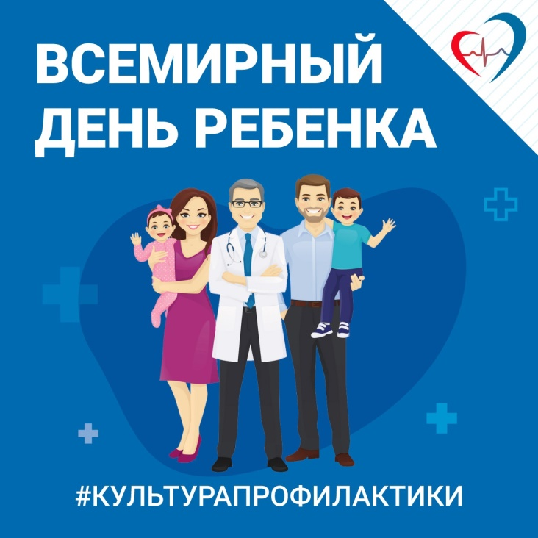

Сегодня отмечается Всемирный день ребенка
Желаем всем детям самого важного - крепкого здоровья!
Собрали полезные материалы о том, как снизить риски развития заболеваний и сохранить здоровье ребенка:
🩺 Главный педиатр региона - о важности регулярных профосмотров
"Дети в любом возрасте нуждаются в контроле со стороны взрослых": врачи напомнили о профилактике детского травматизма
Поддерживайте иммунитет и не забывайте о вакцинации: врач-иммунолог - о лечении и профилактике инфекций у детей
«Самая естественная и безопасная форма питания ребенка с первых дней жизни»: врачи рассказали преимуществах грудного вскармливания
Изменить образ жизни всей семьи: рекомендации детских эндокринологов по профилактике ожирения и его рисков
Укрепляет детский организм и помогает развиваться: специалисты - о пользе физической активности
Как не допустить нарушения зрения у школьника? Советы врача-офтальмолога
Ответственность за состояние зубов: врач-стоматолог - о роли семьи в сохранении стоматологического здоровья
Как сохранить психическое здоровье ребёнка?
Наша памятка для родителей
Еще больше интересной информации о сохранении здоровья всей семьи читайте на Портале о здоровом образе жизни www.takzdorovo.ru
#КаждыйДень_ДеньЗащитыДетей
#СамарскаяОбласть

